01 數學科 幾何第八章 比例與相似形 第二部分(8-3) 檢測卷A卷
課輔班級：______________ 姓名：_________________分數：_________________
- 比例與相似形的基本定義 (每個答案5分，共45分)
1. | 以代號回答下列問題：
  - 比 | - 比值 | - 比例式 | - 前項 | - 相似
  - 後項 | - 內項 | - 外項 | - 比例中項
- 兩量相比，如a：b，則a叫做( )，b叫做( )。
- 兩比相等，用等號將兩比聯成的等式，如a：b＝c：d叫做( )。
- 在式子a：b＝c：d中，a與d稱為( )；b與c稱為( )。
- 比較兩個同類量的表示方法，如a：b，稱為( )。
- 比的前面的數除以後面的數所得的商，如式子a：b＝中的稱為( )。
- 同類三量中，若第一量比第二量等於第二量比第三量，如a：b＝b：c，則b稱為a與c的( )。
- 若兩多邊形的各對應角相等，且各對應邊的比相等，則這兩多邊形( )。

- 定理的結論 (每個答案5分，共20分)
1. | 圖(一) | 如圖(一)，∠ABC＝90°，⊥，則、、長度的關係式為何？  答：( )。
2. | 圖(二) | 如圖(二)，△ABC中，若²＝²＋²，則：  - △ABC為何種三角形？  - ∠A、∠B、∠C三個角中，哪一個角為直角？
3. | 圖(三) | 如圖(三)，已知與為圓O之兩弦，若＞，且⊥、⊥。則與的大小關係為何？

- 常見的直角三角形 (每個答案5分，共35分)
1. | 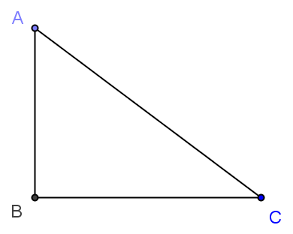  圖(四) | 如圖(四)，△ABC為直角三角形，∠ABC＝90°，若＝3、＝4，  則＝( )。
2. | 圖(五) | 如圖(五)，△ABC為直角三角形，∠ABC＝90°，若＝5、＝12，  則＝( )。
3. | 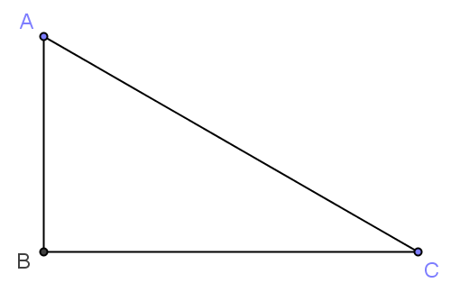  圖(六)  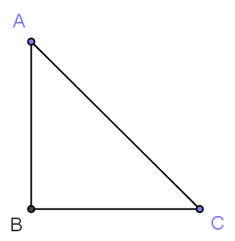 | 如圖(六)，△ABC為直角三角形，若∠B＝90°、∠A＝60°、∠C＝30°，則：  (1) ：：＝( ： ： )。  (2) 若＝1、＝2，則＝( )。
4. | 圖(七) | 如圖(七)，△ABC為直角三角形，若∠B＝90°、∠A＝45°、∠C＝45°，則：  (1) ：：＝( ： ： )。  (2) 若＝1、＝1，則＝( )。
5. | 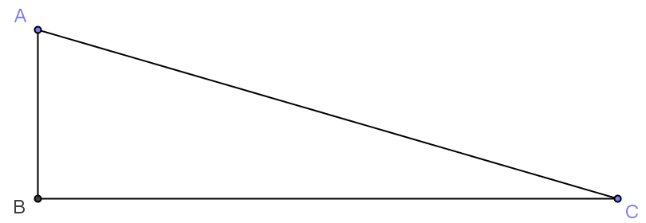  圖(八) | 如圖(八)，△ABC為直角三角形，∠ABC＝90°，若＝7、＝24，  則＝( )。

